|  |  |  |  |
| --- | --- | --- | --- |
| **Adı:** |  | **…………………. Lisesi** |  |
| **Soyadı:** |  | **………………. Eğitim Öğretim Yılı** | Tarih: ……/……/ 20.. |
| **Sınıfı:** |  | **DİN KÜLTÜRÜ VE AHLAK BİLGİSİ** | Aldığı Not |
| **No:** |  | **10. Sınıf 2.Dönem 2. Yazılı / Sınav Soruları** |  |

**1. Mezhep, cemaat ve tarikat türü dini nitelikli bütün oluşumların temelinde aşağıdakilerden hangisinin etkisi diğerlerine göre fazladır?**

A) Değerler B) Yorum

C) Coğrafi koşullar D) Sanat

E) Ahlak

**2.** İnsanların anlayış ve düşünceleri birbirinden farklıdır. Bu farklılık Allah’ın onlara verdiği akıl, tefekkür ve düşünce kabiliyetinin doğal bir sonucudur. İnsanların kabiliyetleri, huyları, ilgileri, ihtiyaç ve beklentileri gibi temel özellikleri birbirinden farklıdır.

**Bu parçada vurgulanan, İslam düşüncesinde yorum farklılıklarının ortaya çıkış sebebi aşağıdakilerden hangisidir?**

A) İnsanın Yapısından Kaynaklanan Sebepler

B) Ekonomik Sebepler

C) Toplumsal Sebepler

D) Tarihi Sebepler

E) Dinî metinlerden kaynaklanan sebepler

**3. Mezhepler;**

I. Din değil dinin yorumudur,

II. Düşünce zenginliğidir,

III. Kolaylıktır.

**Bilgelerinden hangileri doğrudur?**

A) Yalnız I

B) Yalnız II

C) Yalnız III

D) I ve III

E) I, II ve III

**4.** Peygamberimizin vefatından sonra kimin halife olacağıyla ilgili tartışmalar, ileri sürülen görüşler ve her görüşün ayet ve hadislerle delillendirilmesi çabaları birçok mezhebin ortaya çıkmasına sebep olmuştur.

**Bu parçada İslam düşüncesinde yorum farklılıklarının ortaya çıkış sebeplerinden hangisi vurgulanmıştır?**

A) Eğitimden kaynaklanan sebepler

B) Kültürel Sebepler

C) Siyasi Sebepler

D) Coğrafi Sebepler

E) İnsanın Yapısından Kaynaklanan Sebepler

**5.** İnsan, hayatını diğer insanlarla bir arada sürdürmek durumundadır. Bu ise ister istemez çeşitli alanlarda işbirliği, güçbirliği yapma arzusunu beraberinde getirmekte ve gruplaşmalara yol açmaktadır. Dinî nitelikli zümreleşme faaliyetlerinin ve anlayışla ilgili karşımıza çıkan farklılaşmaların arka planında da bu gerçek yatmaktadır.

**Bu parçada İslam düşüncesinde yorum farklılıklarının ortaya çıkış sebeplerinden hangisi vurgulanmıştır?**

A) Coğrafi sebepler

B) Sosyal sebepler

C) Dinî metinlerden kaynaklanan sebepler

D) Siyasal sebepler

E) Eğitimden kaynaklanan sebepler

**6. Öğretmen:** İslâm fikir tarihinde kendilerine has siyasî düşünce veya itikadî telakkilere sahip bulunan gruplar için “siyasî akım” (bir nevi parti) ve “itikadî mezhep” anlamında kullanılmıştır.

**Öğretmenin tanımını yaptığı kavram aşağıdakilerden hangisidir?**

A) Fırka

B) Mükellef

C) Tefsir

D) Hadis

E) Tecvit

**7. Dinin anlaşılması ve algılanmasından, dinî farklılaşmadan kaynaklanan grupları ve bunların fikir ve pratiklerini, diğer bir ifadeyle, farklı fikir ve pratiklerin kurumsallaşmış halini ifade eden kavram aşağıdakilerden hangisidir?**

A) Siyaset

B) Mezhep

C) Sosyoloji

D) Tarikat

E) Tasavvuf

**8.** İslam dininin anlaşılma, yorumlanma şeklidir.

**Hatta bir çeşit düşünce ekolü olarak da görülebilecek yapı aşağıdakilerden hangisiyle ifade edilir?**

A) Mezhep

B) Fıkıh

C) Tasavvuf

D) Kelam

E) Sünnet

**9.** Apaçık mucizeler ve kitaplarla (gönderildiler). (Ey

Muhammed) İnsanlara kendilerine ne indirildiğini açıkça anlatasın diye sana da Kur’an’ı indirdik.” **(Nahl suresi / 16)**

**Bu ayette Hz. Muhammed’ten (s.a.v) gerçekleştirmesi istenen aşağıdakilerden hangisidir?**

A) Siyer

B) Tevil

C) Tecvit

D) Akait

E) Fıkıh

**10. İslami oluşumlar içinde;**

• İnsanın fiilleri yaratma bakımından Allah’a, kesb

(kazanma) yönünden insana ait olduğunu,

• İnsana cüz’î irade verildiğini,

• insanın tüm fiillerinden sorumlu olduğunu

**ifade eden mezhep aşağıdakilerden hangisidir?**

A) Caferilik

B) Maturidilik

C) Şafiilik

D) Mu’tezile

E) Eş’arilik

**11.** • Asıl adı Numan bin Sabittir.

• 699 yılında Kûfe’de doğmuş ve 767 yılında vefat etmiştir.

• Irak’ın ünlü âlimlerinden ders alarak bilgisini geliştirdi. Hocası Hammad bin Ebu Süleyman’ın vefatı üzerine onun yerine geçti ve ders vermeye başladı. Kısa sürede ünü tüm ilim çevrelerinde yayıldı ve öğrencileri arttı.

• Ticaretle uğraşmıştır.

**Yaşamı hakkında bilgi verilen mezhep kurucusu aşağıdakilerden hangisidir?**

A) İmam-ı Şafi

B) İmam-ı Azam

C) İmam-ı Maturidi

D) İmam-ı Malik

E) İmam-ı Hanbeli

**12.** Maturidilik ……………… bir İslam mezhebidir.

**Boşluğa aşağıdakilerden hangisi gelmelidir?**

A) şii

B) harici

C) tasavvufi

D) fıkhi

E) itikadi

**13. İtikadi ve fıkhi yorumların temel kaynağı aşağıdakilerden hangisidir?**

A) Tasavvuf

B) Ahlak

C) Kur’an-ı Kerim

D) Hadis

E) Siyer

**14. Şia’nın, Allah tarafından Peygamber vasıtasıyla imam tayin edilişine inandıkları halife aşağıdakilerden hangisidir?**

A) Muhammed Bakır

B) Cafer-i Sadık

C) Hz. Hasan

D) Hz. Ali

E) Hz. Hüseyin

**15.** En önemli özelliği, Medine halkının uygulamalarına diğer mezheplerden daha fazla önem vermesidir.

Medine halkının örfü, dinin anlaşılmasında önceliklidir. Çünkü Hz. Peygamber, yaklaşık on yıl burada yaşamış, onların örf ve âdetlerinden dine aykırı olanları kaldırmış, bir kısmını düzeltmiş ve bazılarına da dokunmamıştır.

**Bu metinde temel özellikleri konu edinilen mezhep aşağıdakilerden hangisidir?**

A) Malikilik

B) Hanefilik

C) Şafiilik

D) Haricilik

E) Maturidilik

**16. Görüşlerini eski ve yeni mezhep olarak ikiye ayıran mezhep imamı aşağıdakilerden hangisidir?**

A) İmam-ı Şafi

B) İmam-ı Azam

C) Vasıl b. Ata

D) Cafer b. Sadık

E) Ahmed b. Hanbel

**17.** İslami oluşumlar içinde;

• Malik bin Enes’in görüşlerine dayanan,

• Görüş ve uygulamalarında Kur’an, sünnet, sahabe ve tabiin sözlerini kaynak kabul eden

**mezhep aşağıdakilerden hangisidir?**

A) Eş’arilik

B) Malikilik

C) Hanbelilik

D) Maturidilik

E) Şafiilik

**18. İnsana kulluk görevini yerine getirmede, kendisine tanınan alan içerisinde en uygun anlayışı seçme hakkı tanımak aşağıdakilerden hangisiyle ifade edilir?**

A) Tefsir

B) Kelam

C) Mezhep

D) Hadis

E) Siyer

**19. Bosna-Hersek, Türkiye, Pakistan ve Afganistan’da yaşayan Müslümanların çoğunluğunun ibadetlerini yerine getirirken uymayı tercih ettikleri fıkıh mezhebi aşağıdakilerden hangisidir?**

A) Şia

B) Haricilik

C) Hanefilik

D) Malikilik

E) Hanbelilik

**20. “Fıkhı Ekber” isimli eser, aşağıdakilerden hangisine aittir?**

A) Ebu Hanefi

B) İmam-ı Şafi

C) İmam-ı Maturidi

D) İmam-ı Hanbeli

E) İmam-ı Cafer Sadık

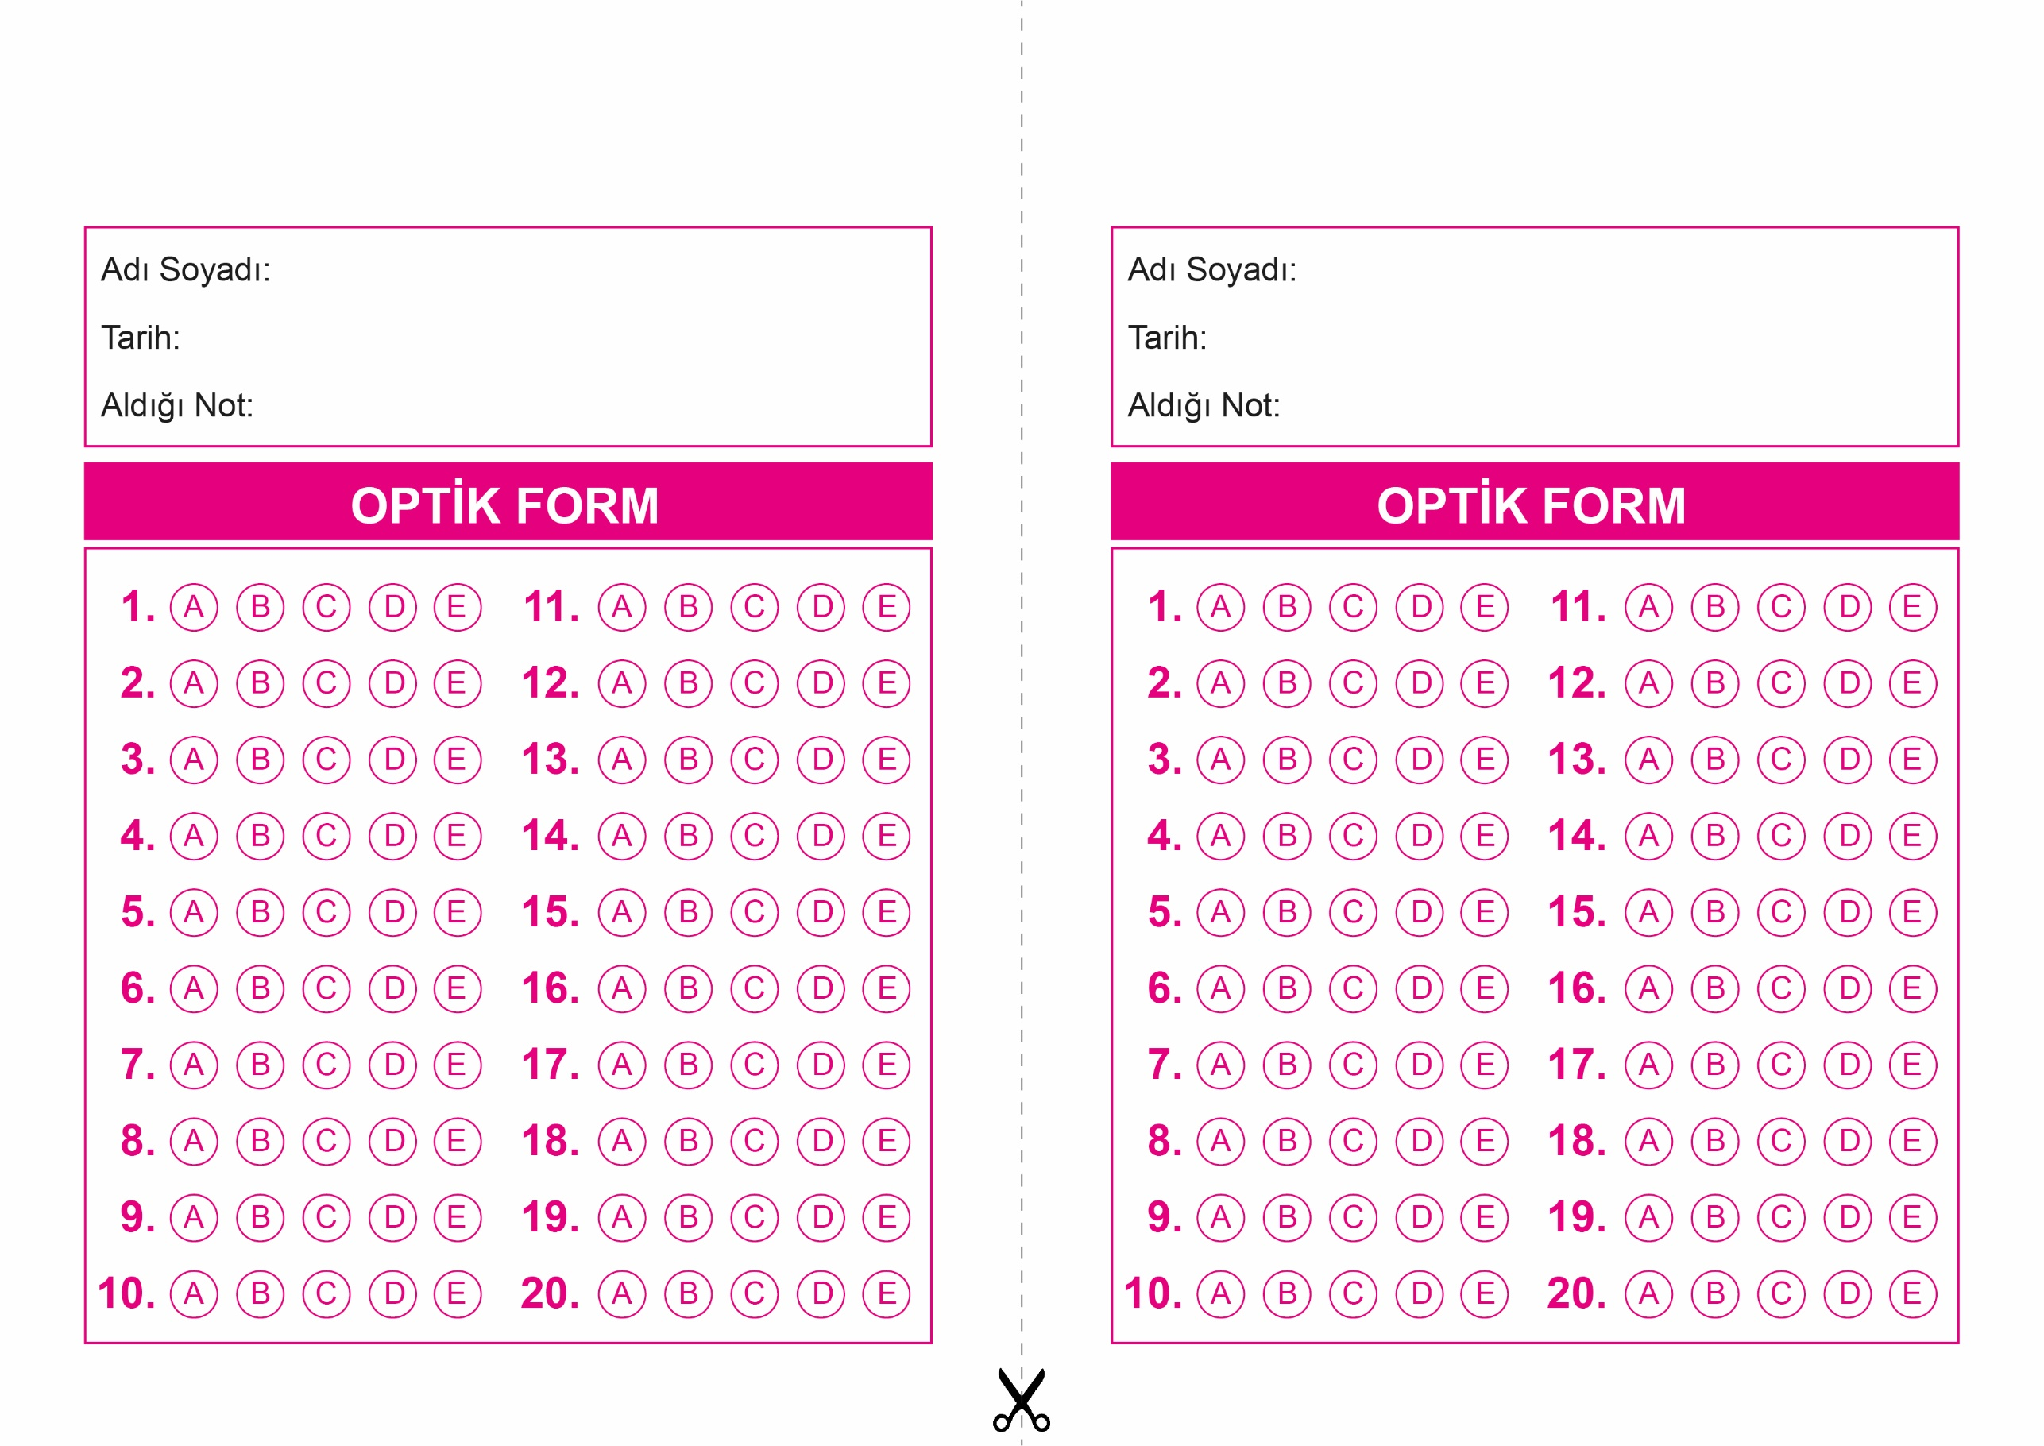

OPTİK FORMU FOTOKOPİ İLE (A4 KAĞIDI) ÇOĞALTTIKTAN SONRA BURADAN KESEBİLİRSİNİZ.

DİN KÜLTÜRÜ VE AHLAK BİLGİSİ

10. Sınıf 2.Dönem 2. Yazılı / Test Sınavı-1

DİN KÜLTÜRÜ VE AHLAK BİLGİSİ

10. Sınıf 2.Dönem 2. Yazılı / Test Sınavı-1



**10. SINIF SINAV VE CEVAP ANAHTARI İÇİN TIKLAYINIZ.**

